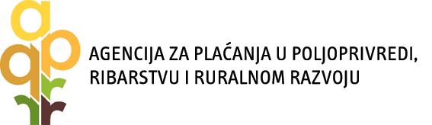 | LIST E  Prijava količina prodanog ekstra djevičanskog i djevičanskog maslinovog ulja za ____. godinu
Ispunjeni obrazac i propisanu dokumentaciju dostaviti osobno ili poslati poštom preporučeno Regionalnom uredu Agencije za plaćanja.
MIBPG
NAZIV POLJOPRIVREDNOG GOSPODARSTVA

Redni broj | Naziv | Količina  prodanog ekstra djevičanskog i djevičanskog maslinovog ulja  (l)
1 | 2 | 3
 | ekstra djevičansko maslinovo ulje
 | djevičansko maslinovo ulje

Obvezna dokumentacija uz prijavu:

- Račun ilii otkupni blok iz kojeg je razvidna količina prodanog i isporučenog ekstra djevičanskog i djevičanskog maslinovog ulja u godini za koju se podnosi zahtjev,
- Potvrdu, izdanu od strane objekta koji obavlja preradu masline, o razvrstavanju u ekstra djevičansko i djevičansko maslinovo ulje, u skladu s odredbama Pravilnika o uljima od ploda i komine maslina.

datum ispunjavanja obrasca potpis nositelja poljoprivrednog gospodarstva

_______________________________

